双休检测19
（时间：60分钟，满分：90分）
一、单项选择题（共7小题，每小题5分，共35分）
1.（2026·安徽宿州模拟）抛物线y＝$\frac{1}{8}$x²的焦点坐标是（ ）
A.（0，2） B.（0，－2）
C.（－2，0） D.（2，0）
解析：A y＝$\frac{1}{8}$x²，即x²＝8y，则p＝4，则其焦点坐标为（0，2）.故选A.
2.（2026·安徽六安模拟预测）已知双曲线$\frac{y^{2}}{a^{2}}$－$\frac{x^{2}}{b^{2}}$＝1（a，b＞0）的离心率为$\frac{\sqrt{21}}{3}$，则此双曲线的渐近线方程为（ ）
A.y＝±$\frac{\sqrt{2}}{2}$x B.y＝±$\frac{\sqrt{3}}{2}$x
C.y＝±$\frac{\sqrt{5}}{2}$x D.y＝±$\frac{\sqrt{6}}{2}$x
解析：B 由离心率得$\frac{b^{2}}{a^{2}}$＝$\frac{c^{2}}{a^{2}}$－1＝$\frac{21}{9}$－1＝$\frac{4}{3}$⇒$\frac{a^{2}}{b^{2}}$＝$\frac{3}{4}$，所以此双曲线的渐近线方程为y＝±$\frac{\sqrt{3}}{2}$x，故选B.
3.（2026·湖南长沙模拟）已知曲线C：$\frac{x^{2}}{6－t}$＋$\frac{y^{2}}{t－2}$＝1，设p：2＜t＜3，q：曲线C是焦点在x轴上的椭圆，则p是q的（ ）
A.充分不必要条件
B.必要不充分条件
C.充要条件
D.既不充分也不必要条件
解析：A 曲线C是焦点在x轴上的椭圆的充要条件是$\left\{\begin{matrix}6－t>0\text{，} \\ t－2>0\text{，} \\ 6－t＞t－2\text{，}\end{matrix}\right.$即2＜t＜4.所以当2＜t＜3时，2＜t＜4成立，所以p是q的充分条件，反之当2＜t＜4时，2＜t＜3不一定成立.所以p是q的充分不必要条件.故选A.
4.（2026·北京西城模拟）已知平面直角坐标系中，动点M到F（0，－2）的距离与点M到x轴的距离的差为2，则M的轨迹方程是（ ）
A.x²＝8y（y≥0）或x＝0（y＜0）
B.y²＝8x（x≥0）或y＝0（x＜0）
C.x²＝－8y（y≤0）或x＝0（y＞0）
D.y²＝－8x（x≤0）或y＝0（x＞0）
解析：C 设M（x，y），依题意得，动点M到F（0，－2）的距离比点M到x轴的距离大2，则｜MF｜＝｜y｜＋2，即$\sqrt{x^{2}＋\text{（}y+2{\text{）}}^{2}}$＝｜y｜＋2⇒x²＝4（｜y｜－y），所以M的轨迹方程是x²＝－8y（y≤0）或x＝0（y＞0），故选C.
5.双曲线$\frac{x^{2}}{a^{2}}$－$\frac{y^{2}}{b^{2}}$＝1的左、右焦点分别是F₁，F₂，过F₂的弦AB与其右支交于A，B两点，｜AB｜＝m，则△ABF₁的周长为（ ）
A.4a B.4a－m
C.4a＋2m D.4a＋m
解析：C 由题可得｜AF₁｜－｜AF₂｜＝2a，｜BF₁｜－｜BF₂｜＝2a，则△ABF₁的周长为｜AF₁｜＋｜BF₁｜＋｜AB｜＝（｜AF₂｜＋2a）＋（｜BF₂｜＋2a）＋｜AB｜＝2｜AB｜＋4a＝2m＋4a.故选C.
6.椭圆τ：$\frac{x^{2}}{a^{2}}$＋$\frac{y^{2}}{b^{2}}$＝1（a＞b＞0）的左、右焦点分别为F₁，F₂，焦距为2c，若直线y＝$\frac{\sqrt{3}}{3}$（x＋c）与椭圆τ的一个交点为M在x轴上方，满足∠F₁MF₂＝$\frac{3}{2}$∠MF₂F₁，则该椭圆的离心率为（ ）
A.$\sqrt{3}$－1 B.$\frac{\sqrt{5}－1}{2}$
C.$\sqrt{5}$－1 D.$\frac{\sqrt{3}－1}{2}$
解析：A 由直线y＝$\frac{\sqrt{3}}{3}$（x＋c）可知：直线过定点F₁（－c，0），斜率k＝$\frac{\sqrt{3}}{3}$＝tan∠MF₁F₂，故∠MF₁F₂＝30°，则$\left\{\begin{matrix}∠F_{1}MF_{2}＝\frac{3}{2}∠MF_{2}F_{1}\text{，} \\ ∠F_{1}MF_{2}＋∠MF_{2}F_{1}=150\text{°，}\end{matrix}\right.$解得$\left\{\begin{matrix}∠F_{1}MF_{2}=90\text{°，} \\ ∠MF_{2}F_{1}=60\text{°，}\end{matrix}\right.$又因为｜F₁F₂｜＝2c，可得｜MF₂｜＝c，｜MF₁｜＝$\sqrt{3}$c，结合椭圆的定义可得2a＝｜MF₁｜＋｜MF₂｜＝$\sqrt{3}$c＋c，整理得e＝$\frac{c}{a}$＝$\frac{2}{\sqrt{3}+1}$＝$\sqrt{3}$－1.故选A.
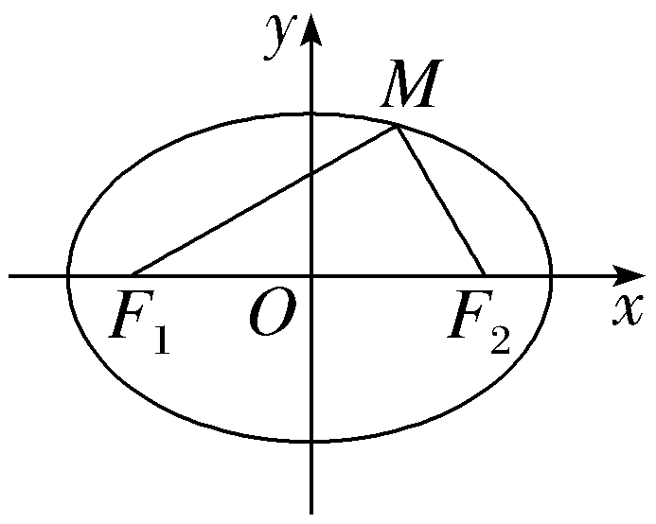
7.（2026·甘肃白银模拟）已知椭圆C：$\frac{x^{2}}{a_{1}^{2}}$＋$\frac{y^{2}}{b_{1}^{2}}$＝1（a₁＞b₁＞0）与双曲线E：$\frac{y^{2}}{a_{2}^{2}}$－$\frac{x^{2}}{b_{2}^{2}}$＝1（a₂＞0，b₂＞0）有相等的焦距，离心率分别为e₁，e₂，它们的四个公共点刚好是正方形的四个顶点，则e₂－e₁的最小值为（ ）
A.1 B.$\frac{1}{2}$
C.$\frac{1}{3}$ D.$\frac{1}{4}$
解析：A 设椭圆的焦点为F₁（－c，0），F₂（c，0），双曲线的焦点为F₃（0，－c），F₄（0，c），根据椭圆、双曲线、正方形的对称性可知，两曲线位于第一象限的公共点为P（m，m）（m＞0），则｜PF₁｜＝｜PF₃｜＝$\sqrt{\text{（}m＋c{\text{）}}^{2}＋m^{2}}$，｜PF₂｜＝｜PF₄｜＝$\sqrt{\text{（}m－c{\text{）}}^{2}＋m^{2}}$，所以｜PF₃｜－｜PF₄｜＝｜PF₁｜－｜PF₂｜，所以e₂－e₁＝$\frac{2c}{\text{｜}PF_{1}\text{｜}－\text{｜}PF_{2}\text{｜}}$－$\frac{2c}{\text{｜}PF_{1}\text{｜}＋\text{｜}PF_{2}\text{｜}}$＝$\frac{4c\text{｜}PF_{2}\text{｜}}{{\text{｜}PF_{1}\text{｜}}^{2}－{\text{｜}PF_{2}\text{｜}}^{2}}$，即e₂－e₁＝$\frac{4c\sqrt{\text{（}m－c{\text{）}}^{2}＋m^{2}}}{\text{（}m＋c{\text{）}}^{2}＋m^{2}－\left[\text{（}m－c{\text{）}}^{2}＋m^{2}\right]}$＝$\frac{\sqrt{\text{（}m－c{\text{）}}^{2}＋m^{2}}}{m}$≥$\frac{\sqrt{m^{2}}}{m}$＝1，当且仅当c＝m时取等号.故选A.
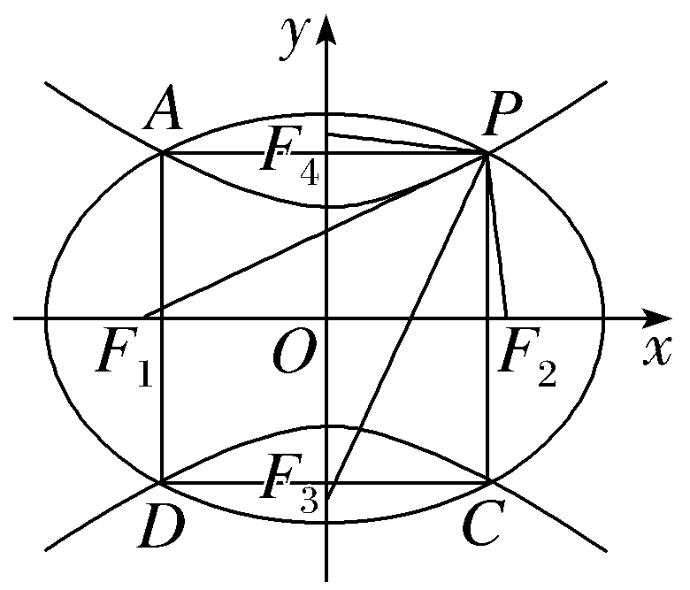
二、多项选择题（共2小题，每小题6分，共12分）
8.（2026·湖南长沙模拟）抛物线C：x²＝$\frac{1}{2}$y的焦点为F，准线为l，A，B为C上两个动点，则下列结论正确的有（ ）
A.焦点F的坐标为（ $\frac{1}{8}$，0）
B.准线l的方程为y＝－$\frac{1}{8}$
C.若直线AB经过点F，则｜AB｜的最小值为$\frac{1}{2}$
D.以AB为直径的圆与准线l最多有1个公共点
解析：BCD 对于A、B：抛物线C：x²＝$\frac{1}{2}$y的焦点为F（ 0，$\frac{1}{8}$），准线方程为y＝－$\frac{1}{8}$，故A错误，B正确；对于C：直线AB经过点F，当AB⊥y轴时，｜AB｜取得最小值，且最小值为2p＝$\frac{1}{2}$，故C正确；对于D：设AB的中点为M，A，B，M到准线l的距离分别为r₁，r₂，d，所以r₁＋r₂＝2d，又r₁＋r₂＝｜FA｜＋｜FB｜≥｜AB｜，所以d≥$\frac{1}{2}$｜AB｜，所以以AB为直径的圆与准线l最多有1个公共点，故D正确.故选B、C、D.
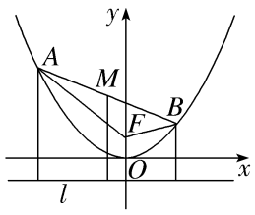
9.（2026·江西新余模拟）已知F₁，F₂分别是双曲线C：$\frac{x^{2}}{a^{2}}$－$\frac{y^{2}}{3}$＝1（a＞0）的左、右焦点，M是该双曲线右支上一点，N在线段F₁M上，$\vec{ON}$＝$\frac{1}{2}$（$\vec{OF_{1}}$＋$\vec{OM}$），$\vec{NF_{1}}$·$\vec{NO}$＝0，离心率为$\frac{\sqrt{7}}{2}$，则下列结论正确的为（ ）
A.实轴长为4
B.｜NF₁｜－｜NO｜＝1
C.△F₁MF₂的面积为3
D.｜MF₁｜＋｜MF₂｜＝2$\sqrt{10}$
解析：ACD 由题意知，$\frac{\sqrt{a^{2}+3}}{a}$＝$\frac{\sqrt{7}}{2}$，解得a＝2，所以实轴长为4，故A正确；因为$\vec{ON}$＝$\frac{1}{2}$（$\vec{OF_{1}}$＋$\vec{OM}$），所以N是线段F₁M的中点，因为O是线段F₁F₂的中点，所以ON∥F₂M，｜ON｜＝$\frac{1}{2}$｜MF₂｜，由双曲线定义知，｜MF₁｜－｜MF₂｜＝2a＝4，所以｜NF₁｜－｜NO｜＝$\frac{1}{2}$（｜MF₁｜－｜MF₂｜）＝2，故B错误；因为$\vec{NF_{1}}$·$\vec{NO}$＝0，所以NF₁⊥ON，所以MF₁⊥MF₂，所以${\text{｜}MF_{1}\text{｜}}^{2}$＋${\text{｜}MF_{2}\text{｜}}^{2}$＝${\text{｜}F_{1}F_{2}\text{｜}}^{2}$＝4c²＝28，所以${\text{(|}MF_{1}\text{｜}－\text{｜}MF_{2}\text{|)}}^{2}$＝${\text{｜}MF_{1}\text{｜}}^{2}$＋${\text{｜}MF_{2}\text{｜}}^{2}$－2｜MF₁｜｜MF₂｜＝28－2｜MF₁｜｜MF₂｜＝16，所以｜MF₁｜｜MF₂｜＝6，所以△F₁MF₂的面积为$\frac{1}{2}$｜MF₁｜｜MF₂｜＝3，故C正确；（｜MF₁｜＋｜MF₂｜）²＝${\text{｜}MF_{1}\text{｜}}^{2}$＋${\text{｜}MF_{2}\text{｜}}^{2}$＋2｜MF₁｜｜MF₂｜＝28＋12＝40，所以｜MF₁｜＋｜MF₂｜＝2$\sqrt{10}$，故D正确.故选A、C、D.
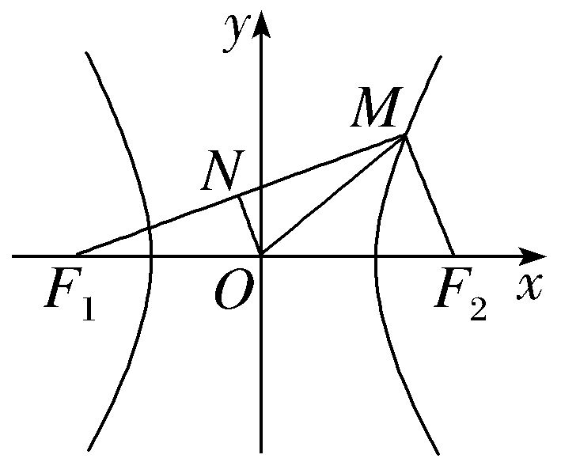
三、填空题（共3小题，每小题5分，共15分）
10.圆锥曲线在物理光学上都有各自光学性质.在双曲线中，从一个焦点发出的光线，经双曲线反射后，反射光线会散开，但反射光线的反向延长线经过双曲线的另一个焦点.已知双曲线C的方程为x²－$\frac{y^{2}}{3}$＝1，一束光线从C的右焦点F射出.经过C反射后到达点Q（6，6）.则光线从F到Q所经过的路径长为 8 .
解析：设光线与双曲线C的交点为P，双曲线C的左焦点为F'.由题意知，F'，P，Q共线，故路径长｜FP｜＋｜PQ｜＝｜F'P｜－2＋｜PQ｜＝｜F'Q｜－2＝10－2＝8.
11.已知椭圆C的焦点F₁，F₂在x轴上，P为椭圆C上一点，△PF₁F₂的周长为6，且｜PF₁｜，｜F₁F₂｜，｜PF₂｜成等差数列，则椭圆C的标准方程为 $\frac{x^{2}}{4}$＋$\frac{y^{2}}{3}$＝1 .
解析：令椭圆长半轴长为a，半焦距为c，依题意，$\left\{\begin{matrix}\text{｜}PF_{1}\text{｜}＋\text{｜}PF_{2}\text{｜}＋\text{｜}F_{1}F_{2}\text{｜}=6\text{，} \\ \text{｜}PF_{1}\text{｜}＋\text{｜}PF_{2}\text{｜}=2\text{｜}F_{1}F_{2}\text{|,}\end{matrix}\right.$即$\left\{\begin{matrix}2a+2c=6\text{，} \\ 2a=4c\text{，}\end{matrix}\right.$解得a＝2，c＝1，则椭圆短半轴长b＝$\sqrt{a^{2}－c^{2}}$＝$\sqrt{3}$，所以椭圆C的标准方程为$\frac{x^{2}}{4}$＋$\frac{y^{2}}{3}$＝1.
12.（2025·河北保定二模）已知抛物线C：y²＝2px（p＞0）的焦点为F，C上的点M（x₀，2）到y轴的距离为1，动点P在C上，动点Q在圆N：x²＋y²－4x－2y＋4＝0上，当｜PQ｜＋｜PF｜取最小值时，△PFN的面积为 $\frac{7}{8}$ .
解析：由题可知x₀＝1，所以点M（1，2）在抛物线C：y²＝2px（p＞0）上，则4＝2p，解得p＝2，所以抛物线C：y²＝4x，F（1，0），准线方程为x＝－1，由题得圆N：（x－2）²＋（y－1）²＝1，其圆心为N（2，1），半径为1.过点P作准线x＝－1的垂线，垂足为A，则｜PA｜＝｜PF｜，又｜PQ｜≥｜PN｜－1.当P，Q，N三点共线且点Q在点P，N之间时等号成立，所以｜PQ｜＋｜PF｜≥｜PN｜＋｜PA｜－1≥｜AN｜－1＝2.当A，P，Q，N四点共线且点Q在点P，N之间时等号成立，所以｜PQ｜＋｜PF｜的最小值为2，此时y_{P}＝1，则x_{P}＝$\frac{1}{4}$，所以｜PN｜＝2－$\frac{1}{4}$＝$\frac{7}{4}$，所以当｜PQ｜＋｜PF｜取最小值时，S_{△PFN}＝$\frac{1}{2}$×$\frac{7}{4}$×1＝$\frac{7}{8}$.
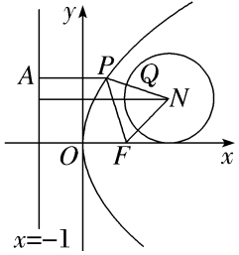
四、解答题（共2小题，共28分）
13.（13分）（2026·河北衡水模拟）如图，已知直线l与抛物线y²＝2px（p＞0）交于A，B两点，且OA⊥OB，OD⊥AB于点D（1，1）.
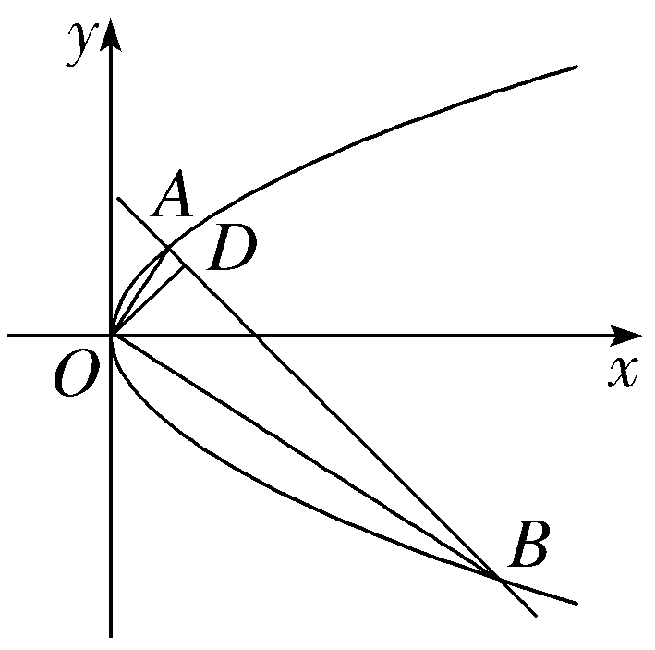
（1）求直线l的方程；
（2）求△OAB的面积.
解：（1）由题意可得直线OD的斜率为k_{OD}＝$\frac{1－0}{1－0}$＝1，
因为OD⊥AB，所以直线AB的斜率为k_{AB}＝－$\frac{1}{k_{OD}}$＝－1，
又因为直线l过点D（1，1），所以直线l的方程为y－1＝－（x－1），即x＋y－2＝0.
（2）由$\left\{\begin{matrix}y^{2}=2px\text{，} \\ x＋y－2=0\end{matrix}\right.$得y²＋2py－4p＝0，Δ＝4p²＋16p＞0，
设点A（$\frac{y_{1}^{2}}{2p}$，y₁），B（$\frac{y_{2}^{2}}{2p}$，y₂），则y₁y₂＝－4p，
因为OA⊥OB，则$\vec{OA}$·$\vec{OB}$＝$\frac{y_{1}^{2}}{2p}$·$\frac{y_{2}^{2}}{2p}$＋y₁y₂＝$\frac{\text{（}－4p{\text{）}}^{2}}{4p^{2}}$－4p＝4－4p＝0，解得p＝1，
所以y₁＋y₂＝－2p＝－2，y₁y₂＝－4p＝－4，
由弦长公式可得｜AB｜＝$\sqrt{1+\text{（}－1{\text{）}}^{2}}$·｜y₁－y₂｜＝$\sqrt{2}$·$\sqrt{{\text{（}y_{1}＋y_{2}\text{）}}^{2}－4y_{1}y_{2}}$＝$\sqrt{2}$×$\sqrt{{\text{（}－2\text{）}}^{2}－4×\text{（}－4\text{）}}$＝2$\sqrt{10}$.
因为｜OD｜＝$\sqrt{1^{2}＋1^{2}}$＝$\sqrt{2}$，故S_{△OAB}＝$\frac{1}{2}$｜AB｜·｜OD｜＝$\frac{1}{2}$×2$\sqrt{10}$×$\sqrt{2}$＝2$\sqrt{5}$.所以△OAB的面积为2$\sqrt{5}$.
14.（15分）（2026·陕西咸阳模拟）已知F为椭圆C：$\frac{x^{2}}{a^{2}}$＋$\frac{y^{2}}{b^{2}}$＝1（a＞b＞0）的一个焦点，C的长半轴长与焦距相等，且C与直线y＝$\sqrt{3}$相切.
（1）求椭圆C的方程；
（2）过F的动直线l与C交于P，Q两点，请探究｜FP｜｜FQ｜与｜PQ｜之间有何关系并证明.
解：（1）由题意知$\left\{\begin{matrix}a=2c\text{，} \\ b＝\sqrt{3}\text{，} \\ a^{2}＝b^{2}＋c^{2}\text{，}\end{matrix}\right.$解得a＝2，b＝$\sqrt{3}$，c＝1，故椭圆C的方程为$\frac{x^{2}}{4}$＋$\frac{y^{2}}{3}$＝1.
（2）｜FP｜｜FQ｜与｜PQ｜之比为定值，即$\frac{\text{｜}FP\text{||}FQ\text{｜}}{\text{｜}PQ\text{｜}}$＝$\frac{3}{4}$，证明如下：
由（1），不妨取F（1，0），
当l的斜率为零时，｜PQ｜＝2a＝4，｜FP｜｜FQ｜＝（a＋c）（a－c）＝b²＝3，所以$\frac{\text{｜}FP\text{||}FQ\text{｜}}{\text{｜}PQ\text{｜}}$＝$\frac{3}{4}$；
当l的斜率不为零时，设l的方程为x＝my＋1，P（x₁，y₁），Q（x₂，y₂）.
联立方程$\left\{\begin{matrix}\frac{x^{2}}{4}＋\frac{y^{2}}{3}=1\text{，} \\ x＝my+1\text{，}\end{matrix}\right.$整理得（3m²＋4）y²＋6my－9＝0，
所以y₁＋y₂＝－$\frac{6m}{3m^{2}+4}$，y₁y₂＝－$\frac{9}{3m^{2}+4}$，
所以｜PQ｜＝$\sqrt{1+m^{2}}$｜y₁－y₂｜＝$\sqrt{1+m^{2}}$·$\sqrt{{\text{（}y_{1}＋y_{2}\text{）}}^{2}－4y_{1}y_{2}}$＝$\sqrt{1+m^{2}}$·$\frac{12\sqrt{m^{2}+1}}{3m^{2}+4}$＝$\frac{12\text{（}m^{2}+1\text{）}}{3m^{2}+4}$，
因为$\vec{FP}$·$\vec{FQ}$＝（x₁－1，y₁）·（x₂－1，y₂）＝（my₁，y₁）·（my₂，y₂）＝（m²＋1）y₁y₂＝－$\frac{9\text{（}m^{2}+1\text{）}}{3m^{2}+4}$，
所以$\frac{\vec{FP}\text{·}\vec{FQ}}{\text{｜}PQ\text{｜}}$＝－$\frac{3}{4}$，即$\frac{\text{｜}FP\text{||}FQ\text{｜}}{\text{｜}PQ\text{｜}}$＝$\frac{3}{4}$.
综上，$\frac{\text{｜}FP\text{||}FQ\text{｜}}{\text{｜}PQ\text{｜}}$＝$\frac{3}{4}$.

